El Instrumentum Laboris se presenta la semana que viene

Francisco ordenará hombres casados si se lo pide el Sínodo de la Amazonía
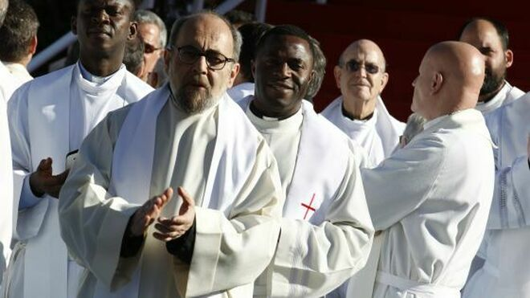
Curas casados

- Enviar por email
- Imprimir

Después de aprobar la comunión a los divorciados en nueva unión, Francisco podría autorizar la ordenación de varones de probada fe para regiones de gran escasez de sacerdotes

El hecho de que el 70% de las comunidades de la región no tengan acceso a la misa dominical deberá ser considerado por los padres sinodales
15.06.2019 | Sergio Rubin, Valores Religiosos/Clarín
Después de la primera gran reforma del pontificado de Francisco en materia de normas eclesiásticas -la aprobación del acceso a la comunión eucarística de los divorciados en nueva unión luego de un análisis caso por caso por parte de la autoridad eclesiástica, tras una moción que le elevó el Sínodo sobre la Familia-, otra decisión papal relevanteestaría en puertas.
El pontífice podría dar la luz verde a que hombres casados de probada fe -los llamados viri probati- puedan ser ordenados sacerdotes en zonas donde su escasez es muy severa, si se lo propone otro sínodo que se hará en octubre en El Vaticano, esta vez sobre la Amazonia, precisamente una región donde esa carencia es por demás evidente.
El cardenal brasileño Claudio Hummes, relator general del nuevo sínodo, le confirmó a Valores Religiosos durante una reciente visita al país que permitir apelar a los viri probati surgió en la amplia consulta previa que precede a este tipo de deliberaciones. “La falta de sacerdotes y, por tanto, la ausencia de la eucaristía en las comunidades amazónicas, son grandes límites. De hecho, la eucaristía es para sus habitantes algo raro, que no hace a su vida cotidiana. Pero la eucaristía es para la Iglesia fundamental y necesaria para desarrollar una comunidad fiel a Jesucristo”, dijo. Y señaló: “El sínodo deberá tratar esta cuestión; poner sobre la mesa cómo abrir nuevos caminos para poder atender mejor a los fieles”.

Celibato y excepciones
Francisco se manifestó en reiteradas ocasiones a favor del mantenimiento del celibato sacerdotal, que considera un don y una riqueza de la Iglesia, al rechazar que vaya a autorizar en algún momento que sea opcional, más allá de que podría hacerlo porque no es un dogma de fe, sino una medida disciplinaria. Pero también, entre otras ocasiones en una entrevista concedida al semanario alemán Dei Zeit, aceptó la posibilidad de analizar el acceso al sacerdocio de los viri probati en regiones de grave escasez. En rigor, no sería hoy algo del todo novedoso porque en el catolicismo de rito oriental (si bien muy minoritario) se ordena a casados. Y sacerdotes anglicanos casados fueron aceptados en la Iglesia católica.
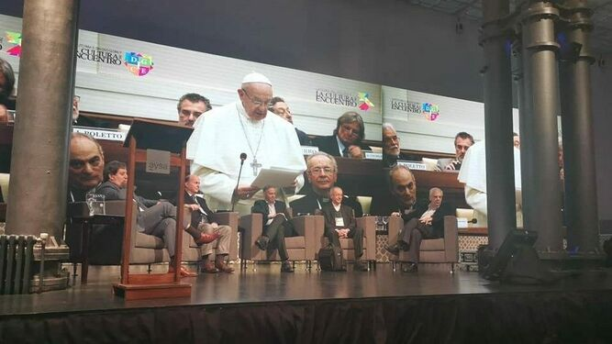
Card. Hummes: "Hablar de futuro es unmediato, porque el futuro es ahora"
Más aun: la ordenación de los viri probati constituía una práctica habitual en las primeras comunidades, que eran las que elegían a sus ministros. Pero ya en los primeros siglos había quienes proponían el celibato y empezaron las marchas y contramarchas, incluso con regiones con prácticas diferentes.
La exigencia celibataria se robusteció en el siglo XI con León IX y Gregorio VII, que temían por la “degradación moral” del clero. Y fue instituido en los dos Concilios de Letrán: el primero, en 1123, el segundo en 1139. El celibato también fue defendido en otro Concilio de Letrán, en 1215, y en el de Trento, entre 1545 y 1563. La razón principal era la disponibilidad total del sacerdote.
Con todo, cada vez se alzan más voces reclamando echar mano de los viri probati ante la situación en la selva amazónica, de siete millones de kilómetros cuadrados repartidos entre nueve países, de los cuales Brasil y Perú poseen la mayor extensión, seguidos por Bolivia, Colombia, Venezuela, Ecuador, Guyana, Guayana Francesa y Surinam. En línea con el cardenal Hummes, el director de obras Misionales Pontificias, Mauricio Da Silva Jardim, dijo a la revista Ciudad Nueva, que “el hecho de que el 70% de las comunidades de la región no tengan acceso a la misa dominical deberá ser considerado por los padres sinodales”.

El bien de los fieles, sobre las leyes de la Iglesia
El jesuita argentino Ignacio Pérez del Viso considera que ordenar a viri probati “es una posibilidad que se viene analizando desde hace mucho tiempo. No dudo que el Papa Francisco la aprobará si él y los obispos, principalmente los de la región, la ven conveniente, aunque algunos, incluso cardenales, no estén de acuerdo. Hay que tener en cuenta que la imagen actual del sacerdote es la de un hombre capaz de actuar en todos los terrenos y hablar sobre cualquier tema. Pero si imaginamos a un sacerdote más concentrado en su función propia, que es la administración de los sacramentos, esa necesidad aparece menos apremiante. No estoy pensando -aclara- en un cura ‘ritualista’, sino en un ministro que preside la Eucaristía como pastor de esa comunidad. Recordemos que el bautismo y el matrimonio no requieren la presencia de un sacerdote”.
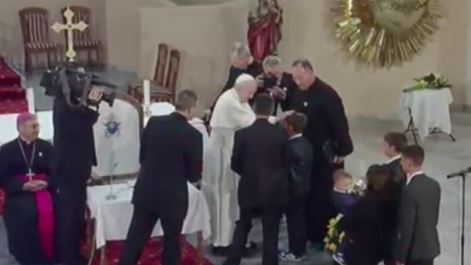
El Papa, con la familia del sacerdote casado
Pérez del Viso afirma que “el fundamento para avanzar por este camino es que el bien espiritual y humano de los fieles tiene prioridad sobre las leyes de la Iglesia que son modificables, como la del celibato. En la antigüedad encontramos muchos obispos casados. En la Iglesia Armenia del siglo IV los primeros patriarcas se sucedieron como una dinastía, de padres a hijos. Y actualmente en las Iglesias católicas de rito oriental, como los maronitas o los melquitas, tenemos sacerdotes casados”. Señala que “a veces damos como razón del celibato el poder dedicarnos enteramente a las tareas religiosas. Pero los sacerdotes casados nos miran asombrados, como si ellos no pudieran entregarse completamente a su vocación, igual que otros profesionales que dejan la vida en su servicio a los demás”.

¿Celibato optativo?
Con respecto a si podría ser un paso hacia el celibato optativo o no debe relacionarse una cosa con la otra, considera que “cierta relación hay. La dificultad que ven algunos es que esta excepción se extendería pronto, al menos los pedidos al Papa para que lo autorizara en otras regiones de América Latina, África y Asia. Esto crearía una fuerte presión en favor del celibato optativo, que es un valor. Pero el temor es que esto lleve a desvalorizar el carisma del celibato, que fue el estilo de vida de Jesús y de la mayoría de los primeros apóstoles”.
De hecho, como en el caso de la comunión a los divorciados, también hay quienes se resisten a esta reforma. Por caso, el arzobispo de Utrect, Holanda, cardenal Willem Eijk, quien dijo al diario italiano Il Giornale que “ciertamente la necesidad de sacerdotes existe y es más imperiosa en algunos lugares del mundo, pero los casados no son la solución. Si se permitiese solo para algunos territorios, nacería una desigualdad al interior de la Iglesia sobre un punto muy importante. Permitir una cosa de ese tipo temporalmente -añadió- tampoco es solución porque una vez decidida se convertiría en irrevocable. Además, en el caso de los viri probati faltaría la formación en el seminario”.
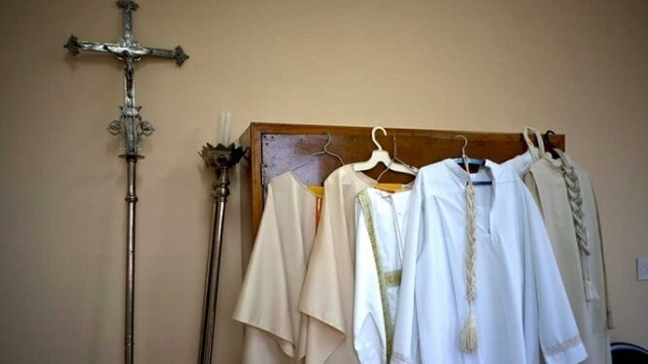
Celibato clerical
En cambio, el cardenal alemán Walter Kasper cree como Pérez del Viso que si los padres sinodales se lo proponen al Papa, este accederá. En definitiva, dice a su vez el cardenal Hummes, “las resistencias que puede haber revelan que Francisco está haciendo algo necesario y relevante. Y cuando hay grandes cambios siempre hay resistencias. Eso muestra que su pontificado es significativo”.
https://www.religiondigital.org/vaticano/Francisco-ordenara-hombres-Sinodo-Amazonia_0_2130386986.html

